Planuojamos ūkinės veiklos
atrankos metodinių nurodymų
1 priedas

PLANUOJAMOS ŪKINĖS VEIKLOS ORGANIZATORIAUS (UŽSAKOVO)
AR POVEIKIO APLINKAI VERTINIMO DOKUMENTŲ RENGĖJO
PATEIKIAMA INFORMACIJA

I. INFORMACIJA APIE PLANUOJAMOS ŪKINĖS VEIKLOS ORGANIZATORIŲ (UŽSAKOVĄ)
1. Planuojamos ūkinės veiklos organizatoriaus (užsakovo) kontaktiniai duomenys (vardas, pavardė; įmonės pavadinimas; adresas, telefonas, faksas, el. paštas).
Šiaulių miesto savivaldybės administracija, Vasario 16-osios g. 62, Šiauliai, tel.: 8(41) 500510, faks. 8(41) 524 115, el. p.: info@siauliai.lt
Kontaktiniai asmenys:
Investicijų ir miesto plėtros skyriaus vyr. specialistė Auksė Visminaitė, 8(41) 383 422, el.p.:aukse.visminaite@siauliai.lt
Aplinkos skyriaus vedėjo pavaduotoja Eglė Bružienė, 8(41) 500 526, el. p.: egle.bruziene@siauliai.lt
2. Tais atvejais, kai informaciją atrankai teikia planuojamos ūkinės veiklos organizatoriaus (užsakovo) pasitelktas konsultantas, papildomai pateikiami planuojamos ūkinės veiklos poveikio aplinkai vertinimo dokumento rengėjo kontaktiniai duomenys (vardas, pavardė; įmonės pavadinimas; adresas, telefonas, faksas, el. paštas).

II. PLANUOJAMOS ŪKINĖS VEIKLOS APRAŠYMAS
3. Planuojamos ūkinės veiklos pavadinimas, nurodant kurį(-iuos) Lietuvos Respublikos planuojamos ūkinės veiklos poveikio aplinkai vertinimo įstatymo 2 priedo planuojamos ūkinės veiklos, kuriai turi būti atliekama atranka dėl poveikio aplinkai vertinimo, rūšių sąrašo punktą(-us) atitinka planuojama ūkinė veikla arba nurodant, kad atranka atliekama vadovaujantis Lietuvos Respublikos planuojamos ūkinės veiklos poveikio aplinkai vertinimo įstatymo 3 straipsnio 3 dalimi, nurodomas atsakingos institucijos raštas (data, Nr.), kad privaloma atranka.
Atranka atliekama vadovaujantis LR Planuojamos ūkinės veiklos poveikio aplinkai vertinimo įstatymo 2 priedo 12.3. punktu ,,Nuolatinių stovyklaviečių ar kempingų (kurių plotas didesnis kaip 1 ha) įrengimas“.
4. Planuojamos ūkinės veiklos fizinės charakteristikos: žemės sklypo plotas ir planuojama jo naudojimo paskirtis ir būdas (būdai), funkcinės zonos, planuojamas užstatymo plotas, numatomi statiniai, įrenginiai ir jų paskirtys, numatomi įrengti giluminiai gręžiniai, kurių gylis viršija 300 m, numatomi griovimo darbai, reikalinga inžinerinė infrastruktūra (pvz. inžineriniai tinklai (vandentiekio, nuotekų šalinimo, šilumos, energijos ir kt.) susisiekimo komunikacijos).
Pavadinimas - ,,Vandens sporto turizmui skirtas kempingas“.
Aprašymas: planuojama veikla yra rytinėje Rėkyvos ežero pakrantėje. Žemės sklypo plotas, kuriame planuojama veikla - 6,6274 ha. Žemės sklypo naudojimo būdas – rekreacinės teritorijos. Šiaulių miesto savivaldybė dėl šio žemės sklypo su Nacionaline žemės tarnyba prie ŽŪM yra pasirašiusi panaudos sutartį, kuri galioja iki 2036-06-29. Žemės sklypo unikalus numeris 4400-4163-7343 (kadastrinis Nr. 440041637343). Žemės sklypas, kuriame planuojama kempingo veikla iš vakarinės pusės ribojasi su NATURA2000 teritorija.
Vanduo ir nuotekos kempingo aptarnavimui bus jungiamos prie centralizuotų miesto tinklų. Griovimo darbų nenumatoma.
Planuojamos veiklos, darbai:
- sutvarkyti krantinę sklypo ribose, pašalinant akmenis, krūmus, šaknis;
- suformuoti krantą, išlaikant tolygų nuožulnumą;
- įrengti kranto pagrindą, tinkamą įlipimui/išlipimui su jėgos aitvarų ir burlenčių įranga;
- paruošti ir įrengti padidintos apkrovos veją, tinkamą eksploatacijai ir lengvai priežiūrai (pjovimui);
- įrengti kelią, tinkamą privažiuoti automobiliams, daugiaviečiams autobusams, turistiniams automobiliniams nameliams;
- padidinti esamą automobilių stovėjimo aikštelę (jėgos aitvarų sporto žiūrovams, svečiams, poilsiautojams), įrengiant asfalto dangą. Automobilių stovėjimo aikštelės plotas – apie 900-1000 m²;
- įrengti stovėjimo vietas jėgos aitvarų mėgėjams iš kieto tinklinio plastikinio pagrindo (2x25 vietų, 4,0 x 5,0 m);
- įrengti privažiavimą prie pietinės sklypo dalies;
- įrengti pakeltus, impregnuotas pėsčiųjų takelius;
- šiaurinėje sklypo dalyje įrengti stovyklavietę automobiliams su palapinėmis, 20 vietų;
- šiaurinėje sklypo dalyje įrengti stovyklavietę 10 vietų skirtų stovyklauti be automobilio, su dviračiais;
- centrinėje sklypo dalyje įrengti 10 vietų turistiniams automobiliniams nameliams su drėgmei atspariomis rozetėmis;
- pietinėje sklypo dalyje įrengti stovyklavietes skirtas stovyklauti automobiliams su palapinėmis, 20 vietų;
- prijungti prie centralizuotų miesto tinklų vandenį ir nuotekas;
- įrengti buitinių nuotekų išpylimo vietą iš automobilinių namelių;
- atvesti ir įrengti elektros tinklus, įvadą;
- įrengti bevielį internetinį ryšį;
- įrengti apšvietimo stulpus svečių automobilių stovėjimo aikštelėje;
- prie esamos tinklinio žaidimo aikštelės įrengti žemos konstrukcijos apšvietimą;
- įrengti vaizdo stebėjimo kameras teritorijos ir ežero apžvalgai (2 vnt.), svečių automobilių stovėjimo aikštelėje (2 vnt.);
- įrengti stovyklavietę (20 vnt.), su 10 sanitarinių mazgų (5 moterims ir 5 vyrams), 10 dušų (5 moterims ir 5 vyrams), valgyklėle – kavine, susirinkimų vieta, miegamojo zonomis (64 žmonių);
- suformuoti apžvalgos aikštelę;
- įrengti elektros valdymo skydą apšvietimui ir rozetėms, užkardoms;
- įrengti lauko pavėsines su stalu ir suolais bei vidiniu apšvietimu, 2 vnt., ne mažiau 20 žmonių (pietinė ir centrinė sklypo dalys);
- suremontuoti esamą tinklinio žaidimo aikštelę;
- įrengti 20 dviračių laikymo/prirakinimo vietų;
- įrengti išmaniąsias užkardas, 2 vnt.;
- įrengti informacinį stendą, 1vnt. (automobilių aikštelėje);
- įrengti komunalinių atliekų surinkimo aikštelę su rūšiavimui skirtais konteineriais.
Bendras sklype numatomas įvairiais statiniais ir įrenginiais užstatyti žemės sklypo plotas ne didesnis kaip 0,15 ha. Tikslesni parametrai ir charakteristikos paaiškės parengus techninį projektą.
Intensyviausiai veikla bus vykdoma šiltuoju metų sezonu. Veiklai vykdyti bus reikalingas vanduo maisto ruošimui ir buities reikmėms. Planuojamas maksimalus vandens sunaudojimas apie 4 m³ per parą, atitinkamai susidarys toks pat kiekis buitinių nuotekų (maksimalus kiekis - apie 4 m³ per parą). Vandens tiekimas ir nuotekų išleidimas planuojamas į centralizuotus miesto tinklus. Prisijungimui prie miesto nuotekų ir vandentiekio tinklų bus reikalinga nutiesti apie 450 m nuotekų ir 600 m vandentiekio tinklų.
Veiklos vykdymo metu susidarys komunalinės atliekos. Maksimalus komunalinių atliekų kiekis per metus - 114 tonų. Komunalinės atliekos bus rūšiuojamos ir perduodamos atliekų tvarkytojams.
Teritorija bus naudojama pagal paskirtį, t. y. rekreacinei veiklai. Didžiąją dalį teritorijos užims veja ir želdynai. Automobilių stovėjimo aikštelė bus padengta asfalto danga.
Patalpų šildymas kietu kuru neplanuojamas, todėl emisijos į aplinkos orą nenumatomos. Karšto vandens, maisto ruošimui, esant poreikiui - patalpų šildymui bus naudojama elektros energija arba atsinaujinantys energijos ištekliai (išskyrus biokurą).
Kita aplinkos tarša ar gamtos išteklių naudojimas veikloje neplanuojamas.
Teritorijos išplanavimo schema pateikiamas priede Nr. 1. 2 lapai.

5. Planuojamos ūkinės veiklos pobūdis: produkcija, technologijos ir pajėgumai (planuojant esamos veiklos plėtrą nurodyti ir vykdomos veiklos technologijas ir pajėgumus).
Teritorijoje planuojama rekreacinė veikla - kempingas. Gamyba nebus vykdoma.

6. Žaliavų naudojimas; cheminių medžiagų ir preparatų (mišinių) naudojimas, įskaitant ir pavojingų cheminių medžiagų ir preparatų naudojimą (nurodant jų pavojingumo klasę ir kategoriją); radioaktyviųjų medžiagų naudojimas; pavojingų (nurodant pavojingų atliekų technologinius srautus) ir nepavojingų atliekų (nurodant atliekų susidarymo šaltinį arba atliekų tipą) naudojimas; planuojamos ūkinės veiklos metu numatomas naudoti ir laikyti tokių žaliavų ir medžiagų preliminarus kiekis.
Teritorijoje planuojama rekreacinė veikla - kempingas. Gamyba nebus vykdoma. Žaliavos nenaudojamos. Pavojingas chemines medžiagos ir preparatai, radioktyvios medžiagos nenaudojamos ir nesusidarys.

7. Gamtos išteklių (natūralių gamtos komponentų), visų pirma vandens, žemės, dirvožemio, biologinės įvairovės naudojimo mastas ir regeneracinis pajėgumas (atsistatymas).
Gamtos ištekliai nenaudojami. Vanduo bus tiekiamas iš centralizuotų vandentiekio tinklų.

8. Energijos išteklių naudojimo mastas, nurodant kuro rūšį.
Patalpų šildymas kietu kuru neplanuojamas, todėl emisijos į aplinkos orą nenumatomos. Karšto vandens, maisto ruošimui, esant poreikiui - patalpų šildymui bus naudojama elektros energija arba atsinaujinantys energijos ištekliai (išskyrus biokurą), t. y. nagrinėjama galimybė naudoti saulės kolektorius.

9. Pavojingų, nepavojingų ir radioaktyviųjų atliekų susidarymas, nurodant, atliekų susidarymo vietą, kokios atliekos susidaro (atliekų susidarymo šaltinis arba atliekų tipas), preliminarų jų kiekį, jų tvarkymo veiklos rūšis.
Kempingo įrengimo metu planuojami preliminarūs atliekų kiekiai:
17 02 03 (plastiko atliekos) – 0,1 t;
17 05 04 (gruntas ir akmenys, nenurodyti 17 05 03) – 3t;
17 09 04 (mišrios statybinės atliekos) – 3 t.
Kempingo eksploatacijos metu preliminarūs atliekų kiekiai:
Eksploatacijos metu didelių atliekų kiekių nesusidarys. Susidarys tik nedideli kiekiai komunalinių atliekų, kurių maksimalus orientacinis planuojamas kiekis per metus:
20 01 01 (popierius ir kartonas) –7 t;
20 01 02 (stiklas) – 2t;
20 01 39 (plastikai) – 6 t;
20 01 08 (biologiškai skaidžios virtuvių ir valgyklų atliekos) – 3 t;
20 03 01 (mišrios komunalinės atliekos) –96 t.
Visos atliekos bus perduodamos atliekų tvarkytojams LR teisės aktų nustatyta tvarka.

10. Nuotekų susidarymas, preliminarus jų kiekis, jų tvarkymas.
Intensyviausiai veikla bus vykdoma šiltuoju metų sezonu. Veiklai vykdyti bus reikalingas vanduo maisto ruošimui ir buities reikmėms. Planuojamas maksimalus vandens sunaudojimas apie 4 m³ per parą, atitinkamai susidarys toks pat kiekis buitinių nuotekų (maksimalus kiekis - apie 4 m³ per parą). Vandens tiekimas ir nuotekų išleidimas planuojamas į centralizuotus miesto tinklus.

11. Cheminės taršos susidarymas (oro, dirvožemio, vandens teršalų, nuosėdų susidarymas, preliminarus jų kiekis) ir jos prevencija.
Planuojama veikla rekreacinė – kempingas. Cheminės medžiagos veikloje nebus naudojamos, todėl cheminė tarša neplanuojama.

12. Fizikinės taršos susidarymas (triukšmas, vibracija, šviesa, šiluma, jonizuojančioji ir nejonizuojančioji (elektromagnetinė) spinduliuotė) ir jos prevencija.
Triukšmingumo lygis pakis nežymiai, t. y dėl kempingo lankytojų sukeliamo triukšmo. Didžiausias triukšmas galimas renginių metu. Vibracijos ir spinduliuočių planuojama veikla nesukelia. Teritoriją numatoma apšviesti prožektoriais.
Dėl planuojamos veiklos ribiniai triukšmo dydžiai nebus viršyti.
Maksimalus triukšmo lygis pagal HN 33:2007 „Akustinis triukšmas. Leidžiami lygiai
gyvenamojoje ir darbo aplinkoje. Matavimo metodikos bendrieji reikalavimai“ gyvenamųjų namų
teritorijose maksimalus garso lygis nebus didesnis kaip 65 dBA. Teritorija, kurioje planuojamas kempingas ribojasi su Rasos sodų bendrija, tačiau kempingo veiklos prie sodų bendrijos teritorijos nėra planuojamos. Sodo sklypai nuo kempingo bus atskirti natūralia želdinių juosta. Stovyklavietės vietos planuojamos už 100-150 m nuo sodo bendrijos sklypų.
Vibracija, šviesa, šiluma, jonizuojančioji ir nejonizuojančioji (elektromagnetinė) spinduliuotė nenumatoma.

13. Biologinės taršos susidarymas (pvz., patogeniniai mikroorganizmai, parazitiniai organizmai) ir jos prevencija.
Biologinės taršos šaltinių nebus. Buityje susidarančios nuotekos išleidžiamos į centralizuotus nuotekų tinklus.

14. Planuojamos ūkinės veiklos pažeidžiamumo rizika dėl ekstremaliųjų įvykių (pvz., gaisrų, didelių avarijų, nelaimių (pvz., potvynių, jūros lygio kilimo, žemės drebėjimų)) ir (arba) susidariusių ekstremaliųjų situacijų, įskaitant tas, kurias gali lemti klimato kaita; ekstremalių įvykių ir ekstremalių situacijų tikimybė ir jų prevencija.
Dėl kempingo įrengimo neturėtų padidėti gaisrų ar kitų ekstremalių situacijų (avarijų) atsiradimo tikimybė. Numatomos prevencijos priemonės: kempingo lankytojų ir darbuotojų informavimas apie gaisrų riziką ir gaisrų gesinimo būdus numatomoje kempingo teritorijoje, nuolatinis teritorijos stebėjimas įrengta vaizdo stebėjimo kamera, priemonių gaisrų gesinimui įrengimas. Kempingo lankytojams bus specialiai pritaikytos poilsiavimui gamtoje poilsio vietos, todėl sumažės gaisrų tikimybė dėl poilsiavimo tam nepritaikytose ežero pakrančių teritorijose.

15. Planuojamos ūkinės veiklos rizika žmonių sveikatai (pvz., dėl vandens ar oro užterštumo).
Oro taršos padidėjimas nežymus dėl padidėjusios lankytojų automobiliais srauto. Kitų vandens ir oro taršos šaltinių neplanuojama. Nuotekos bus išleidžiamos į centralizuotus miesto nuotekų tinklus. Sutvarkius teritoriją, bus pagerinta rekreacinė aplinka. Sutvarkytos pakrantės atrodys estetiškai. Kraštovaizdis ir kempingo infrastruktūra tarps gyventojų traukos centru ir laisvalaikio praleidimo objektu. Specialiai poilsiavimui įrengtos vietos sumažins gaisrų tikimybę dėl poilsiavimo tam nepritaikytose vietose.

16. Planuojamos ūkinės veiklos sąveika su kita vykdoma ūkine veikla ir (arba) pagal teisės aktų reikalavimus patvirtinta ūkinės veiklos (pvz., pramonės, žemės ūkio) plėtra gretimose teritorijose (pagal patvirtintus teritorijų planavimo dokumentus).
Gretimose teritorijose nėra vykdoma ūkinė veikla. Planuojamas kempingas ribojasi su kitomis rekreacinės paskirties teritorijomis, valstybinės reikšmės mišku, mėgėjiškų sodų paskirties teritorija, ežeru.

17. Veiklos vykdymo terminai ir eiliškumas, numatomas eksploatacijos laikas.
Planuojama veiklos pradžia 2017-2018 metai. Eksploatacijos laikas nenustatomas.

III. PLANUOJAMOS ŪKINĖS VEIKLOS VIETA

18. Planuojamos ūkinės veiklos vieta (adresas) pagal administracinius teritorinius vienetus, jų dalis ir gyvenamąsias vietoves (apskritis, savivaldybė, seniūnija, miestas, miestelis, kaimas, viensėdis, gatvė); teritorijos, kurioje planuojama ūkinė veikla, žemėlapis su gretimybėmis ne senesnis kaip 3 metų (ortofoto ar kitame žemėlapyje, kitose grafinės informacijos pateikimo priemonėse apibrėžta planuojama teritorija, planų mastelis pasirenkamas atsižvelgiant į planuojamos teritorijos ir teritorijos, kurią planuojama ūkinė veikla gali paveikti, dydžius); informacija apie teisę valdyti, naudoti ar disponuoti planuojamos teritorijos žemės sklypą (privati, savivaldybės ar valstybinė nuosavybė, sutartinė nuoma);žemės sklypo planas, jei parengtas.
Planuojama veikla yra Šiaulių apsk., Šiaulių m. sav., rytinėje Rėkyvos ežero pakrantėje (adresas nėra suteiktas). Šiaulių miesto savivaldybė dėl šio žemės sklypo su Nacionaline žemės tarnyba prie ŽŪM yra pasirašiusi panaudos sutartį, kuri galioja iki 2036-06-29. Žemės sklypo unikalus numeris 4400-4163-7343 (kadastrinis Nr. 440041637343).

Schema Nr. 1. Planuojamo kempingo žemės sklypo situacijos planas M 1: 10 000
Kempingo teritorijos riba
NATURA2000 teritorijos riba
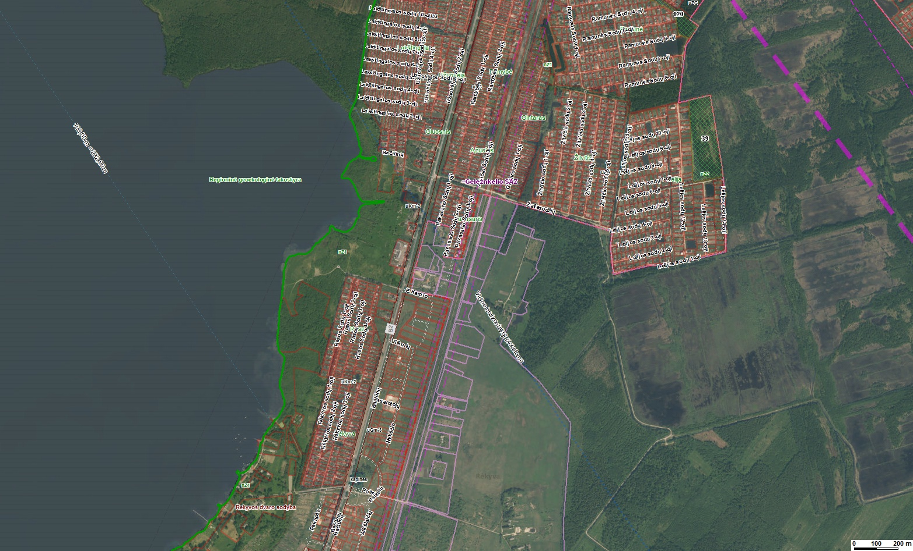
Planuojamo kempingo teritorija

Schema Nr. 2. Planuojamo kempingo apylinkių žemėlapis
M 1: 50 000
NATURA2000 teritorijos riba
Administracinė Šiaulių miesto savivaldybės riba
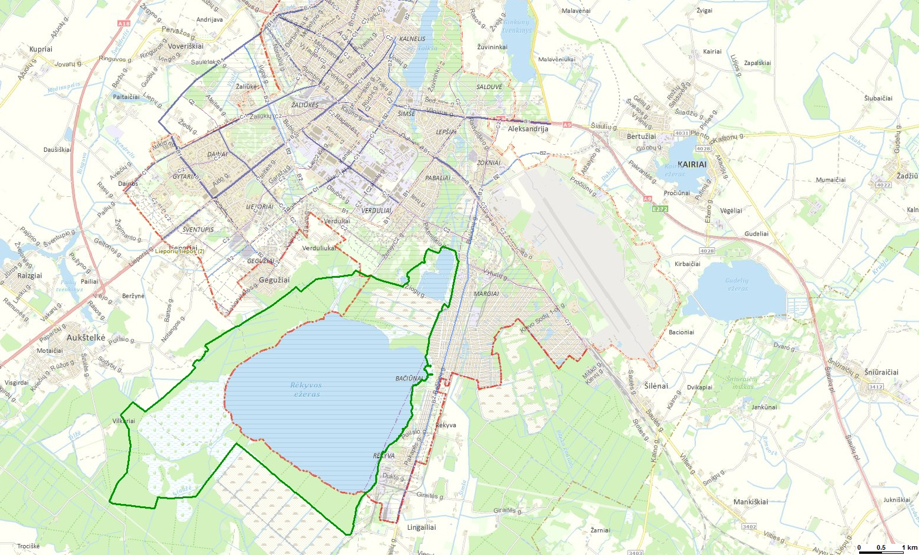
Planuojamo kempingo vieta

19. Planuojamos ūkinės veiklos sklypo ir gretimų žemės sklypų ar teritorijų funkcinis zonavimas ir teritorijos naudojimo reglamentas (pagrindinė žemės naudojimo paskirtis ir būdas (būdai), nustatytos specialiosios žemės naudojimo sąlygos, vyraujančių statinių ar jų grupių paskirtis) pagal patvirtintus teritorijų planavimo dokumentus. Informacija apie vietovės infrastruktūrą, urbanizuotas teritorijas (gyvenamąsias, pramonines, rekreacines, visuomeninės paskirties), esamus statinius ir šių teritorijų ir (ar) statinių atstumus nuo planuojamos ūkinės veiklos vietos (objekto ar sklypo, kai toks suformuotas, ribos).
Planuojama veikla yra rytinėje Rėkyvos ežero pakrantėje, Šiaulių miesto savivaldybės teritorijoje. Žemės sklypo plotas, kuriame planuojama veikla - 6,6274 ha. Žemės sklypo naudojimo būdas – rekreacinės teritorijos. Šiaulių miesto savivaldybė dėl šio žemės sklypo su Nacionaline žemės tarnyba prie ŽŪM yra pasirašiusi panaudos sutartį, kuri galioja iki 2036-06-29. Žemės sklypo unikalus numeris 4400-4163-7343 (kadastrinis Nr. 440041637343) (pridedamas NTR išrašas, priedas Nr. 2). Pagal bendrąjį planą tai –nZ2 teritorija ,,Ekstensyvaus naudojimo želdynai“ (schema Nr. 3) , kurios galimos pagrindinės tikslinės žemės naudojimo paskirtys ir naudojimo būdai pagal Bendrojo plano reglamentų lentelę: ,,....Kita paskirtis: ,,techninės infrastruktūros teritorijos; viešo naudojimo teritorijos (miškai ir atskirieji želdynai; rekreacinės teritorijos; visuomeninės teritorijos ...“. Prioritetas teikiamas ekstensyviai rekreacijai. Galima naujų rekreacinių ir komercinių objektų susijusių su poilsiu, pramogomis ir rekreacija, statyba.
Gretimybėse iš vakarinės pusės yra Rėkyvos ežeras, iš rytinės - gyvenamosios teritorijos, sodų bendrijos, iš pietinės pusės – miškas, rytinėje – pelkėtos neužstatytos Rėkyvos ežero pakrantės teritorijos.

Schema Nr 3. Ištrauka iš Šiaulių miesto bendrojo plano.
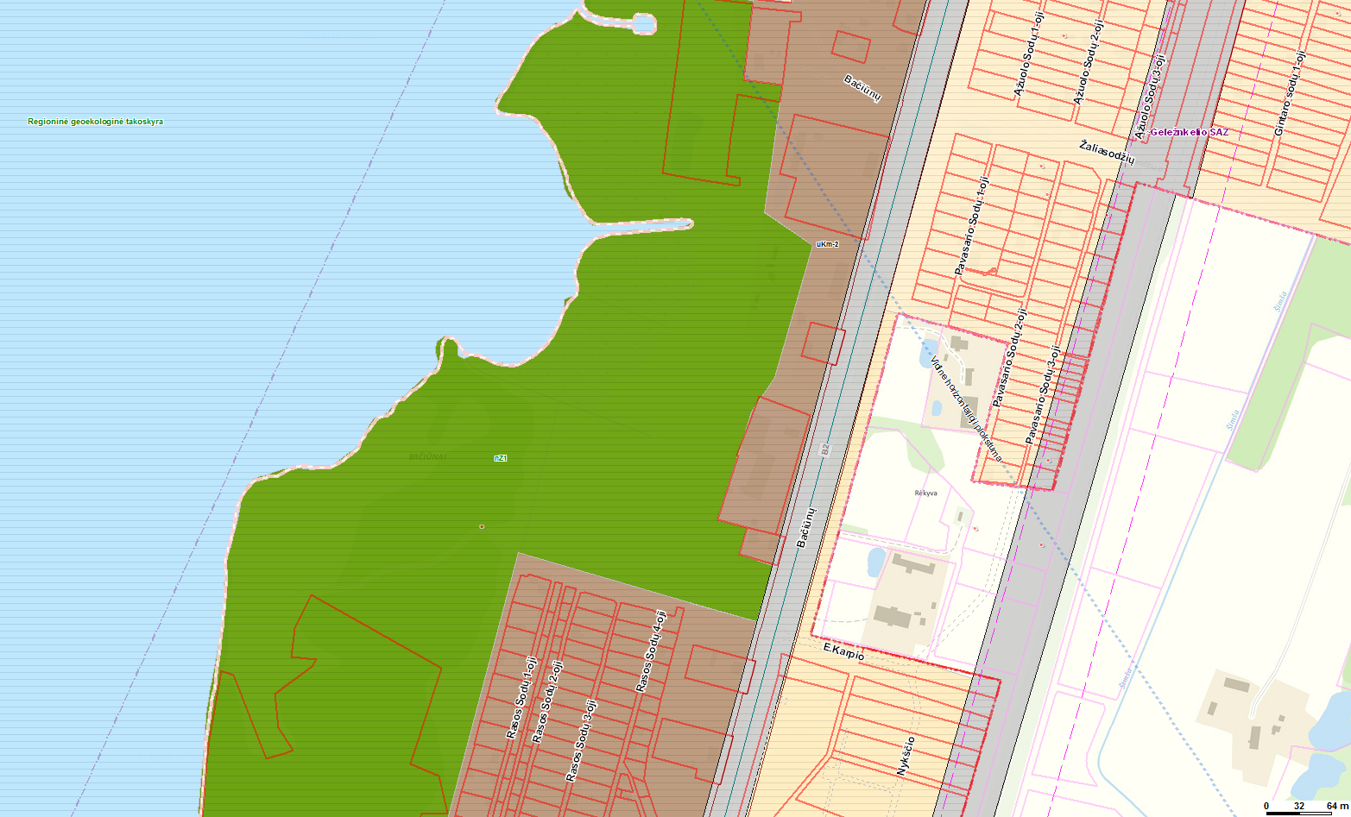
Planuojamas kempingas

20. Informacija apie eksploatuojamus ir išžvalgytus žemės gelmių telkinių išteklius (naudingas iškasenas, gėlo ir mineralinio vandens vandenvietes), įskaitant dirvožemį; geologinius procesus ir reiškinius (pvz., erozija, sufozija, karstas, nuošliaužos), geotopus, kurių duomenys kaupiami GEOLIS (geologijos informacijos sistema) duomenų bazėje (https://epaslaugos.am.lt/).
Vadovaujantis Lietuvos geologijos tarnybos viešai skelbiama informacija, (https://www.lgt.lt/epaslaugos/ ) teritorijoje, kurioje planuojamas kempingas ir jo gretimybėse nėra eksploatuojamų ir išžvalgytų žemės gelmių išteklių (naudingųjų iškasenų, gėlo ir mineralinio vandens vandenviečių), įskaitant dirvožemį. Artimiausias AB ,,Rėkyva“ eksploatuojamas durpynas yra maždaug už 2,5 km. Planuojamoje teritorijoje taip pat nėra nustatytų ir užfiksuotų geologiniai procesų ir reiškinių (pvz. erozija, sufozija, karstas, nuošliauža) bei geotopų.

21. Informacija apie kraštovaizdį, gamtinį karkasą, vietovės reljefą, vadovautis Europos kraštovaizdžio konvencijos, Europos Tarybos ministrų komiteto 2008 m. rekomendacijomis CM/Rec (2008-02-06)3 valstybėms narėms dėl Europos kraštovaizdžio konvencijos įgyvendinimo gairių nuostatomis, Lietuvos kraštovaizdžio politikos krypčių aprašu (http:www.am.lt/VI/index.php#a/12929) ir Lietuvos Respublikos kraštovaizdžio erdvinės struktūros įvairovės ir jos tipų identifikavimo studija (http://www.am.lt/VI/article.php3?article_id=13398), kurioje vertingiausios estetiniu požiūriu Lietuvos kraštovaizdžio vizualinės struktūros išskirtos studijoje pateiktame Lietuvos kraštovaizdžio vizualinės struktūros žemėlapyje ir pažymėtos indeksais V3H3, V2H3, V3H2, V2H2, V3H1, V1H3, jų vizualinis dominantiškumas yra a, b, c.
Teritorija patenka į Šiaulių miesto bendrajame plane numatytą gamtinio karkaso teritoriją. Vadovaujantis gamtinio karkaso nuostatais, gamtinio karkaso teritorijose skatinama veikla, kuria užtikrinama kraštovaizdžio ekologinė pusiausvyra, palaikomas ir stiprinamas ekosistemų stabilumas, renatūralizacija, vykdomas ekosistemų atkūrimas, palaikoma ir didinama kraštovaizdžio ir biologinė įvairovė: teritorijų pritaikymas ekstensyviai rekreacijai; Pagal Šiaulių miesto bendrąjį planą planuojama veikla patenka į nZ2 teritoriją ,,Ekstensyvaus naudojimo želdynai“ (žemėlapis Nr. 3), kurios galimos pagrindinės tikslinės žemės naudojimo paskirtys ir naudojimo būdai pagal Bendrojo plano reglamentų lentelę: ,,.....rekreacinės teritorijos teritorijos ...“. Prioritetas teikiamas ekstensyviai rekreacijai. Galima naujų rekreacinių ir komercinių objektų susijusių su poilsiu, pramogomis ir rekreacija, statyba.“

Planuojama teritorija Lietuvos kraštovaizdžio vizualinėje struktūroje patenka į teritoriją V0H1-b, t. y.:
Vertikalioji sąsklaida (erdvinis despektiškumas) - V0 neišreikšta vertikialioji sąsklaida (lyguminis kraštovaizdis su 1 lygmens videotopais)
Horizontalioji sąsklaida (erdvinis atvirumas) - H1 vyraujančių pusiau uždarų iš dalies pražvelgiamų erdvių kraštovaizdis
Vizualinis dominantiškumas – b kraštovaizdžio erdvinėje struktūroje išreikšti tik horizontalūs dominantai.

Schema Nr. 4. Ištrauka iš Lietuvos kraštovaizdžio vizualinės struktūros žemėlapio:

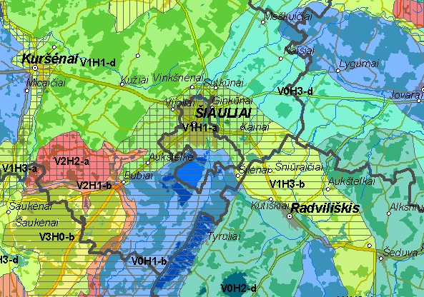
Planuojamas kempingas
22. Informacija apie saugomas teritorijas (pvz., draustiniai, parkai ir kt.), įskaitant Europos ekologinio tinklo „Natura 2000“ teritorijas, kurios registruojamos STK (Saugomų teritorijų valstybės kadastras) duomenų bazėje (http://stk.vstt.lt) ir šių teritorijų atstumus nuo planuojamos ūkinės veiklos vietos (objekto ar sklypo, kai toks suformuotas, ribos). Pridedama Valstybinės saugomų teritorijos tarnybos prie Aplinkos ministerijos Poveikio reikšmingumo „Natura 2000“ teritorijoms išvada, jeigu tokia išvada reikalinga pagal teisės aktų reikalavimus.
Sklypas, kuriame planuojama veikla, iš vakarinės pusės ribojasi su įsteigta NATURA2000 teritorija, t.y. buveinių apsaugai svarbia teritorija ,,Rėkyvos pelkė“ (identifikavimo kodas – 1000000000234), užimančia 2560,242318 ha. Saugomos teritorijos priskyrimo Natura2000 tinklui tikslas – 9080, Pelkėti lapuočių miškai; 91D0, Pelkiniai miškai; Auksuotoji šaškytė, Didysis auksinukas; Kūdrinis pelėausis. Atliktų tyrimų duomenimis, saugomų augalų, gyvūnų, grybų, paukščių radimvietės koncentruojasi pietinėje ir šiaurinėje Rėkyvos ežero prieigų dalyse (kempingas planuojamas rytinėje ežero dalyje). Teritorijoje, kurioje planuojamas kempingas jokių saugomų rūšių nėra rasta.
Atstumai iki kitų artimiausių saugomų teritorijų:
Rėkyvos botaninio-zoologinio draustinio – apie 4 km;
Tyrulių botaninio-zoologinio draustinio – apie 6 km;
Gubernijos miško biosferos poligono – apie 12 km;
Kurtuvėnų regioninio parko – apie 12 km.
2016-07-29 Valstybinės saugomų teritorijų tarnybos prie Aplinkos ministerijos išvada: ,,Planuojamos ūkinės veiklos įgyvendinimas negali daryti reikšmingo neigiamo poveikio ,,Natura 2000” teritorijoms ir šiuo atžvilgiu neprivaloma atlikti planuojamos ūkinės veiklos poveikio aplinkai vertinimo.“ (išvada pridedama, priedas Nr. 3 )

23. Informacija apie biotopus – miškus, jų paskirtį ir apsaugos režimą; pievas, pelkes, vandens telkinius ir jų apsaugos zonas, juostas, jūros aplinką ir kt.; biotopų buveinėse esančias saugomas rūšis, jų augavietes ir radavietes, kurių informacija kaupiama SRIS (saugomų rūšių informacinė sistema) duomenų bazėje (https://epaslaugos.am.lt/), jų atstumą nuo planuojamos ūkinės veiklos vietos (objekto ar sklypo, kai toks suformuotas, ribos) ir biotopų buferinį pajėgumą (biotopų atsparumo pajėgumas).
Teritorijoje nėra miškų. Planuojamoje teritorijoje yra nuo ežero pusės – pieva, krantas apaugęs pavieniais krūmais. Sklypo rytinėje ir šiaurinėje dalyse yra saugomų medžių grupių. Iš pietinės pusės sklypas ribojasi su valstybinės reikšmės mišku. Poilsiavietės bus rengiamos išsaugant medžius ir darniai integruojantis į supančią gamtinę aplinką.

Schema Nr. 5. Saugomų miškų buveinių teritorijoje, kurioje planuojama veikla – taip pat nėra (informacija parengta vadovaujantis VšĮ ,,Gamtos paveldo fondas“ 2012 m. atlikta analize ,,Rėkyvos pelkės gamtotvarkos plano pagrindžiamoji informacija“)
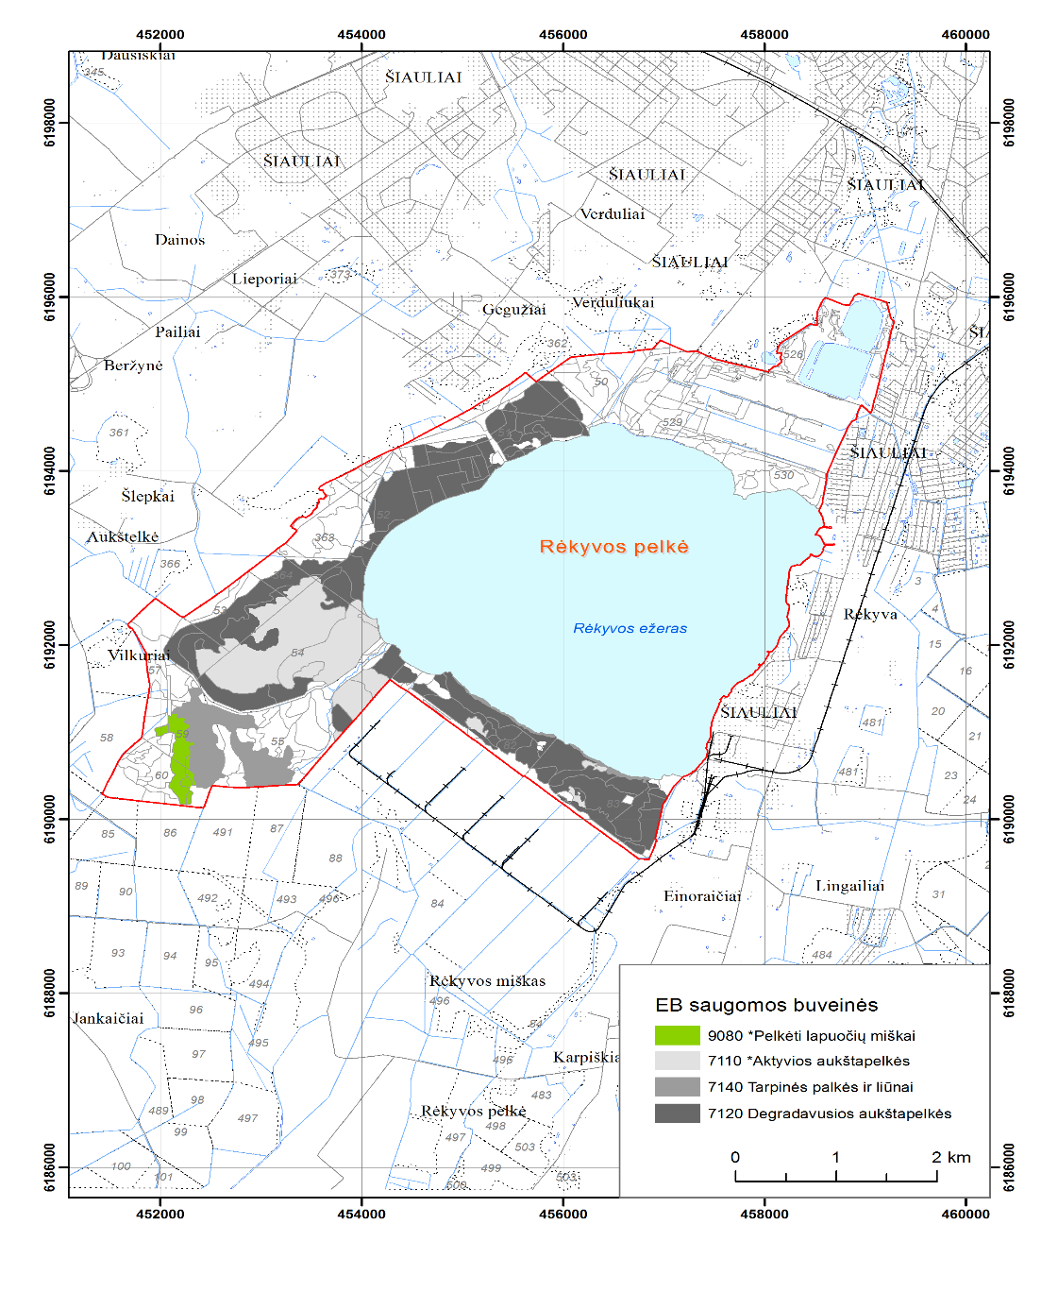
Planuojamas kempingas

24. Informacija apie jautrias aplinkos apsaugos požiūriu teritorijas – vandens pakrančių zonas, potvynių zonas, karstinį regioną, gėlo ir mineralinio vandens vandenvietes, jų apsaugos zonas ir juostas ir pan.
Pakrantės apsaugos juosta 10 m., nurodyta priede Nr. 1. Kitų jautrių teritorijų nėra. Pakrantės apsaugos juostoje statiniai nebus statomi.

25. Informacija apie teritorijos taršą praeityje (teritorijos, kuriose jau buvo nesilaikoma projektui taikomų aplinkos kokybės normų), jei tokie duomenys turimi.
Informacijos apie teritorijos taršą praeityje nėra.

26. Informacija apie tankiai apgyvendintas teritorijas ir jų atstumą nuo planuojamos ūkinės veiklos vietos (objekto ar sklypo, kai toks suformuotas, ribos).
Artimiausi gyvenamosios paskirties sklypai Bačiūnų g. 58d ir Bačiūnų g. 58e nuo planuojamo kempingo nutolę apie 180 metrų atstumu. Teritorija iš rytinės sklypo pusės ribojasi su Rasos sodų bendrijos Rasos sodų pirmosios gatvės 30, 32, 34, 36, 38 sodų sklypais. Dauguma Rasos sodų bendrijos sklypų naudojami sezoniškai, šiltuoju metų laiku sodininkystės veiklai, kai kuriuose gyvenama nuolat. Artimiausi kempingo statiniai nuo sodo sklypų planuojami už 100-150 metrų ir juos skirs 100 metrų želdinių juosta.

27. Informacija apie vietovėje esančias nekilnojamąsias kultūros vertybes, kurios registruotos Kultūros vertybių registre (http://kvr.kpd.lt/heritage), ir jų atstumą nuo planuojamos ūkinės veiklos vietos (objekto ar sklypo, kai toks suformuotas, ribos).
Nekilnojamųjų kultūros vertybių teritorijoje nėra. Artimiausi kultūros paveldo objektai – Rėkyvos dvaro sodybos teritorija nutolusi apie 0,8 km atstumu ir P. M. Karpio mauzoliejus nutolęs apie 1,5 km atstumu.

IV. GALIMO POVEIKIO APLINKAI RŪŠIS IR APIBŪDINIMAS

28. Galimas reikšmingas poveikis aplinkos veiksniams, atsižvelgiant į dydį ir erdvinį mastą (pvz., geografinę vietovę ir gyventojų, kuriems gali būti daromas poveikis, skaičių); pobūdį (pvz., teigiamas ar neigiamas, tiesioginis ar netiesioginis, sąveikaujantis, trumpalaikis, vidutinės trukmės, ilgalaikis); poveikio intensyvumą ir sudėtingumą (pvz., poveikis intensyvės tik paukščių migracijos metu); poveikio tikimybę (pvz., tikėtinas tik avarijų metu); tikėtiną poveikio pradžią, trukmę, dažnumą ir grįžtamumą (pvz., poveikis bus tik statybos metu, lietaus vandens išleidimas gali padidinti upės vandens debitą, užlieti žuvų nerštavietes, sukelti eroziją, nuošliaužas); bendrą poveikį su kita vykdoma ūkine veikla ir (arba) pagal teisės aktų reikalavimus patvirtinta ūkinės veiklos plėtra gretimose teritorijose (pvz., kelių veiklos rūšių vandens naudojimas iš vieno vandens šaltinio gali sumažinti vandens debitą, sutrikdyti vandens gyvūnijos mitybos grandinę ar visą ekologinę pusiausvyrą, sumažinti ištirpusio vandenyje deguonies kiekį); galimybę veiksmingai sumažinti poveikį:
28.1. poveikis gyventojams ir visuomenės sveikatai, įskaitant galimą neigiamą poveikį gyvenamajai, rekreacinei, visuomeninei aplinkai, gyventojų saugai ir visuomenės sveikatai dėl fizikinės, cheminės, biologinės taršos (atsižvelgiant į foninį užterštumą) ir kvapų (pvz., vykdant veiklą, susidarys didelis oro teršalų kiekis dėl kuro naudojimo, padidėjusio transporto srauto, gamybos proceso ypatumų, statybų metu ir pan.); galimą poveikį vietos darbo rinkai ir vietovės gyventojų demografijai;
Neigiamas poveikis gyventojams, visuomenės sveikatai – nenumatomas. Atvirkščiai, bus sukurtos palankios sąlygos gyventojų poilsiui ir rekreacijai.
Dėl vykdomos veiklos šiltuoju metų laiku padidės transporto eismas, todėl padidės transporto keliamas triukšmas ir dulkėtumas. Šis poveikis neturėtų būti reikšmingas, nes artimiausias gyvenamosios paskirties sklypas nuo gatvės, vedančios į kempingą, nutolęs apie 25 metrų atstumu, o artimiausi Rasos sodų bendrijos sklypai nuo gatvės atskirti medžių juosta. Taip pat tikėtinas triukšmo padidėjimas dėl kempingo lankytojų sukeliamo triukšmo. Didžiausias triukšmas galimas renginių, sportinių užsiėmimų metu. Dėl planuojamos veiklos ribiniai triukšmo dydžiai nebus viršyti.
28.2. poveikis biologinei įvairovei, įskaitant galimą poveikį natūralioms buveinėms dėl jų užstatymo ar suskaidymo, hidrologinio režimo pokyčio, želdinių sunaikinimo ir pan.; galimas natūralių buveinių tipų plotų sumažėjimas, saugomų rūšių, jų augaviečių ir radaviečių išnykimas ar pažeidimas, galimas neigiamas poveikis gyvūnų maitinimuisi, migracijai, veisimuisi ar žiemojimui;
Neigiamas poveikis biologinei įvairovei, natūralioms buveinėms nenumatomas. Nėra duomenų, kad teritorijoje būtų į Raudonąją knygą įrašytų saugomų augalų ir gyvūnų rūšių. Sklype augantys medžiai vadovaujantis Vyriausybės nutarimu ,,Dėl kriterijų, pagal kuriuos medžiai ir krūmai, augantys ne miškų ūkio paskirties žemėje, priskiriami saugotiniems, sąrašo patvirtinimo ir medžių ir krūmų priskyrimo saugotiniems“ priskiriami saugotiniems. Vykdant teritorijos ir kranto tvarkymo darbus, siekiant sukurti palankias sąlygas gyventojų poilsiui, planuojami kraštovaizdžio kirtimai ar teritorijos tvarkymui reikalingi krūmų ir pavienių medžių kirtimai vadovaujantis LR teisės aktų reikalavimais kirtimui gavus Šiaulių miesto savivaldybės administracijos leidimą.

Schema Nr. 6. (informacija parengta vadovaujantis VšĮ ,,Gamtos paveldo fondas“ 2012 m. atlikta analize ,,Rėkyvos pelkės gamtotvarkos plano pagrindžiamoji informacija“):
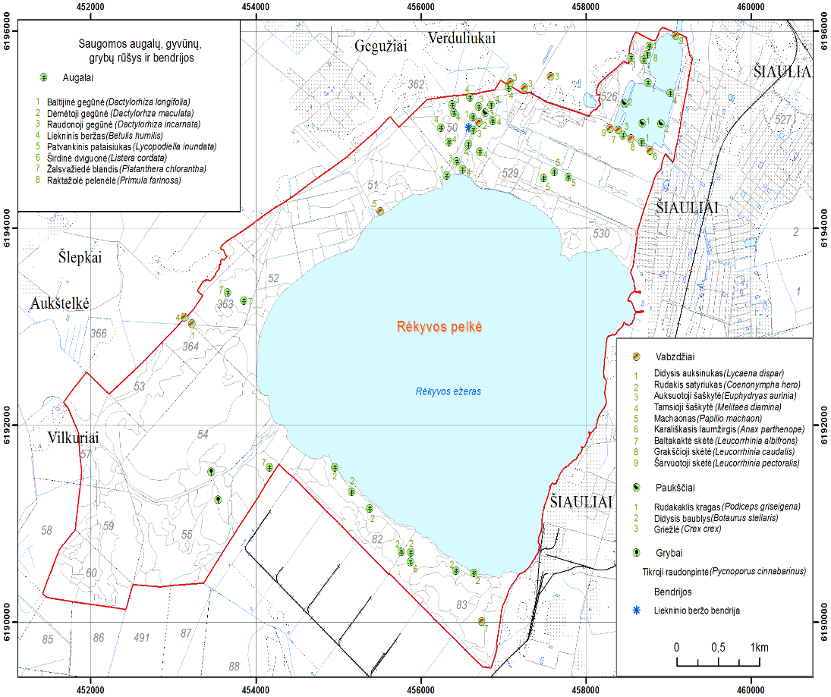
Planuojamas kempingas

28.3. poveikis žemei ir dirvožemiui, pavyzdžiui, dėl numatomų didelės apimties žemės darbų (pvz., kalvų nukasimas, vandens telkinių gilinimas ar upių vagų tiesinimas); gausaus gamtos išteklių naudojimo; pagrindinės tikslinės žemės paskirties pakeitimo;
Didelės apimties žemės darbai neplanuojami. Planuojamas pakrantės sutvarkymas, smėlio užpylimas ir teritorijos tvarkymo darbai, susiję su stovyklavietės įrengimu. Žemės paskirtis nekeičiama.

28.4. poveikis vandeniui, pakrančių zonoms, jūrų aplinkai (pvz., paviršinio ir požeminio vandens kokybei, hidrologiniam režimui, žvejybai, navigacijai, rekreacijai);
Sutvarkius teritoriją ir pakrantę, ežero hidrologinis režimas nebus keičiamas, todėl neigiamo poveikio pakrantėms nebus. Numatomas teigiamas poveikis, nes pakrantės bus sutvarkytos, prižiūrimos.
Jėgos aitvarų sportas - tai plaukimas vandens paviršiumi specialiai tam skirta lenta tempiant jėgos aitvarui. Jėgos aitvaras paprastai yra aerodinaminės formos sparnas pagamintas iš aukštos kokybės medžiagos ir valdomas valdymo rankenomis. Vairuojant ir manevruojant aitvarą valdymo lynais generuojama skirtingo dydžio jėga. Kai aitvaras prisipučia jo aerodinaminės formos verčia jį judėti pirmyn ir kelti. Valdymo lynai laiko aitvarą atitinkamu kampu prieš vėją, taip pasiekimas aitvaro judėjimo greitis bei galia. Jėgos aitvarų sporte išnaudojama vėjo energija, nenaudojamas kuras ir degalai, todėl neigiamas poveikis vandens kokybei nenumatomas.

28.5. poveikis orui ir vietovės meteorologinėms sąlygoms (pvz., aplinkos oro kokybei, mikroklimatui);
Planuojama veikla – poilsiui ir rekreacijai skirta teritorija, todėl dėl vykdomos veiklos oro kokybė nesikeis. Galimas nereikšmingas oro taršos padidėjimas dėl padidėjusios lankytojų automobiliais srauto. Patalpų šildymas kietu kuru neplanuojamas, todėl emisijos į aplinkos orą nenumatomos. Karšto vandens, maisto ruošimui, esant poreikiui - patalpų šildymui bus naudojama elektros energija arba atsinaujinantys energijos ištekliai (išskyrus biokurą).

28.6. poveikis kraštovaizdžiui, pasižyminčiam estetinėmis, nekilnojamosiomis kultūros ar kitomis vertybėmis, rekreaciniais ištekliais, ypač vizualinis, įskaitant poveikį dėl reljefo formų keitimo (pažeminimas, paaukštinimas, lyginimas);
Planuojamas teigimas poveikis kraštovaizdžiui. Bus sutvarkyta pakrantė ir kita kempingui skirta teritorija. Teritorija bus nuolat prižiūrima bei saugoma.

28.7. poveikis materialinėms vertybėms (pvz., nekilnojamojo turto (žemės, statinių) paėmimas, poveikis statiniams dėl veiklos sukeliamo triukšmo, vibracijos, numatomi apribojimai nekilnojamajam turtui);
Nekilnojamojo turto paėmimas nebus reikalingas, papildomų apribojimų nenumatoma.

28.8. poveikis kultūros paveldui, (pvz., dėl veiklos sukeliamo triukšmo, vibracijos, šviesos, šilumos, spinduliuotės).
Kultūros paveldo objektų teritorijoje nėra, todėl poveikio nebus.

29. Galimas reikšmingas poveikis 28 punkte nurodytų veiksnių sąveikai.
Reikšmingas poveikis 28 punkte nurodytų veiksnių sąveikai nenumatomas.

30. Galimas reikšmingas poveikis 28 punkte nurodytiems veiksniams, kurį lemia planuojamos ūkinės veiklos pažeidžiamumo rizika dėl ekstremaliųjų įvykių (pvz., didelių avarijų) ir (arba) ekstremaliųjų situacijų (nelaimių).
Reikšmingas poveikis dėl planuojamos vykdyti veiklos nenumatomas.

31. Galimas reikšmingas tarpvalstybinis poveikis.
Planuojama veikla reikšmingo tarpvalstybinio poveikio neturės.

32. Planuojamos ūkinės veiklos charakteristikos ir (arba) priemonės, kurių numatoma imtis siekiant išvengti bet kokio reikšmingo neigiamo poveikio arba užkirsti jam kelią.
Planuojamos veiklos poveikiui sumažinti planuojamos šios priemonės:
- nuotekos išleidžiamos į centralizuotus tinklus;
- siekiant išvengti vandalizmo, teritorija apšviečiama ir stebima vaizdo kamera;
- atliekos rūšiuojamos ir perduodamos tolimesniam tvarkymui;
- išsaugomi ir prižiūrimi žalieji plotai ir želdiniai.

PRIEDAI:
1. PRIEDAS. Teritorijos išplanavimo schema. 2 lapai.
2. PRIEDAS. Nekilnojamojo turto registro centrinio duomenų banko išrašas. 2 lapai.
3. PRIEDAS. 2016-07-29 Valstybinės saugomų teritorijų tarnybos prie Aplinkos ministerijos išvada. 1 lapas.
4. PRIEDAS. Pridedama Šiaulių miesto bendrojo plano reglamentų lentelė. 4 lapai.
______________________________________________________________

